Мои наблюдения

чтобы понять эту строчку нужно понимать SQL а именн вхождение одних столбцов элементов в мой listItems,Денис Юриевич говорил про WHERE
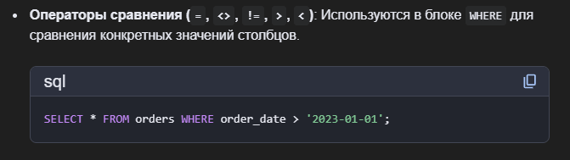
где:
a_{i}​ — конкретный самолёт из общего множества A,
R — результирующее множество самолётов, прошедших фильтрацию,
C — множество категорий, выбранных пользователем (например, {военный, пассажирский}),

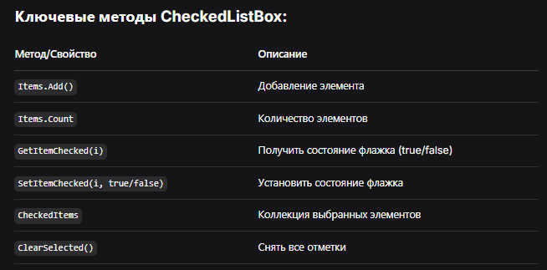
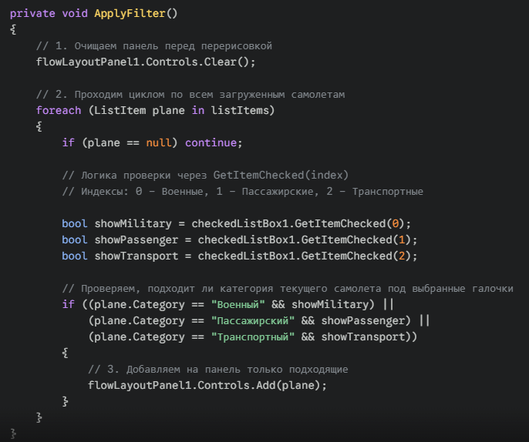

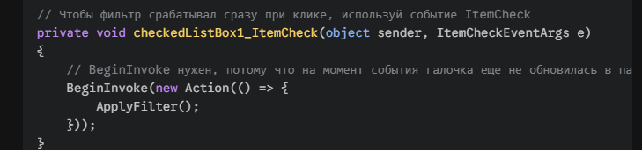
Либо
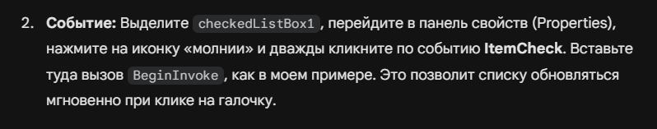

On today

Из Specifications(БД таблицы) перенести данные на форму Form1 а именно в местах изменить код.

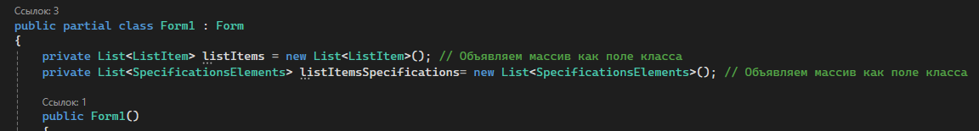

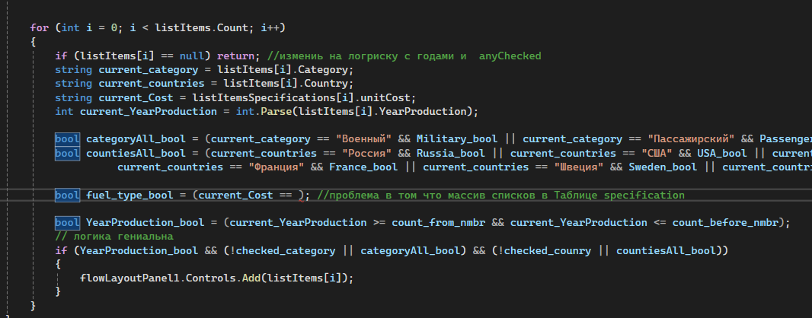

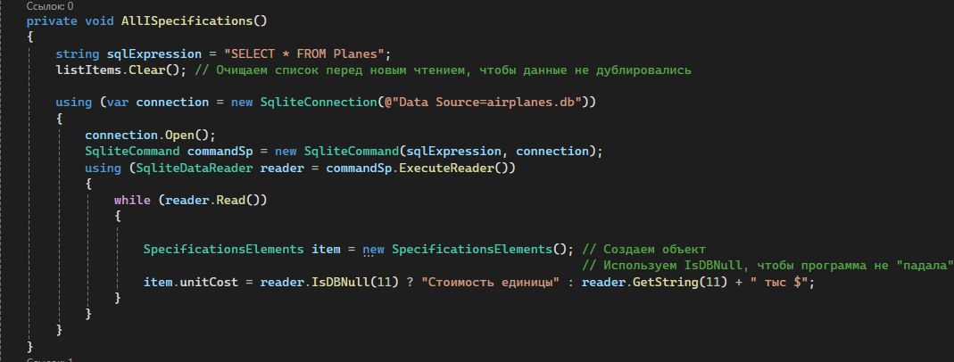

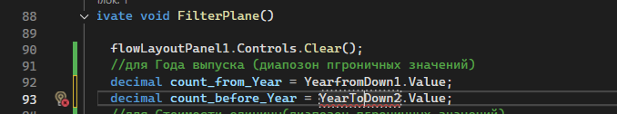

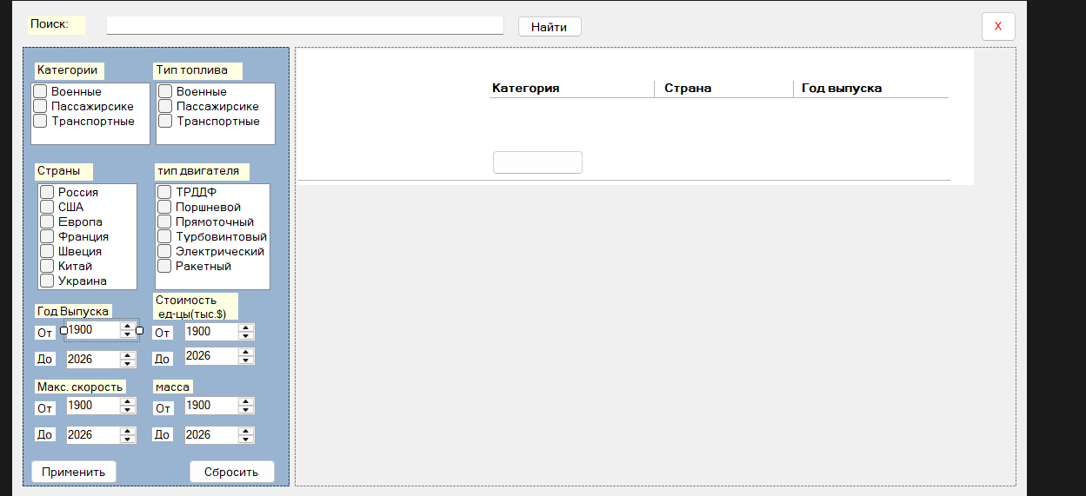

Дописать и перепистаь переменные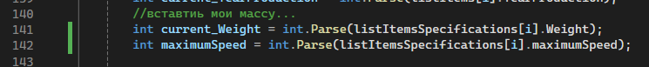

public void listItem1_Load(object sender, EventArgs e)
{
AllAirplanes();
flowLayoutPanel1.Controls.Clear(); // Очищаем панель
for (int i = 0; i < listItems.Count; i++) //вывод всего бд в flowLayoutPanel1
{
flowLayoutPanel1.Controls.Add(listItems[i]);
}

}

